Paperzh Reading Skill

低温空化综述分析报告
Deep 模式
Thermal inertial competition in cryogenic cavitation of a staged Venturi valve
Zhao, Lin, Qiao (fictional demonstration authors)
Synthetic Demonstration Paper · 2026 · Not a real publication
本报告定位：虚构示例精读版本：用于展示三层精读、图表审查、证据链和研究迁移；不对应真实论文，不可作为文献引用。

证据约定：“论文明确”表示正文、图表或表格直接给出；“直接观察”表示从提供的 PDF 图表读取；“合理推断”表示基于论文证据链的审阅判断；“无法确定”表示论文或提供材料没有交代，不能补写成事实。

执行摘要
独立判断：该虚构研究的设计逻辑清楚，提出了一个值得检验的联合控制假设，但证据只够支持“该阀型在该 Cryo-X 条件下存在中间开度风险峰值，并可用分级压降降低汽相代理指标”。它还不能证明侵蚀风险下降、模型可迁移或机制具有普适性。

一 证据范围与研究定位
项目 | 内容
材料性质 | 虚构论文与虚构数据，仅用于展示 Paperzh Reading Skill 的分析结构和 DOCX 排版。
系统 | 两级 Venturi 阀，喉部 6 mm；Cryo-X 工质；稳态与受控周期工况。
观测 | 高速图像、动态压力、壁面温度、流量、峰值汽相代理指标、效率。
模型 | HRM + reduced-order pressure response；EOS 采用给定状态函数。
未覆盖 | 真实工质、材料侵蚀、启停阀冲击、跨尺度和长期可靠性。

二 Layer 1 研究逻辑重建
链条 | 重建结果 | 判断
Problem | 低温阀内局部降压导致闪蒸、热降温和压力振荡耦合。 | 问题具有工程意义。
Gap | 入口压力单变量控制无法解释中间开度风险峰值。 | 缺口具体但只在一个装置中提出。
Hypothesis | 热状态与压降分配共同决定惯性响应和热力学受限相变的相对权重。 | 可检验，需多工况与多观测量。
Evidence | 70% 开度峰值汽相代理指标最高；分级压降降低峰值并牺牲少量效率。 | 支持相关性，不足以证明侵蚀因果。
Boundary | Cryo-X、6 mm 喉部、72–86 K、0.4–0.8 MPa。 | 外推边界明确但狭窄。

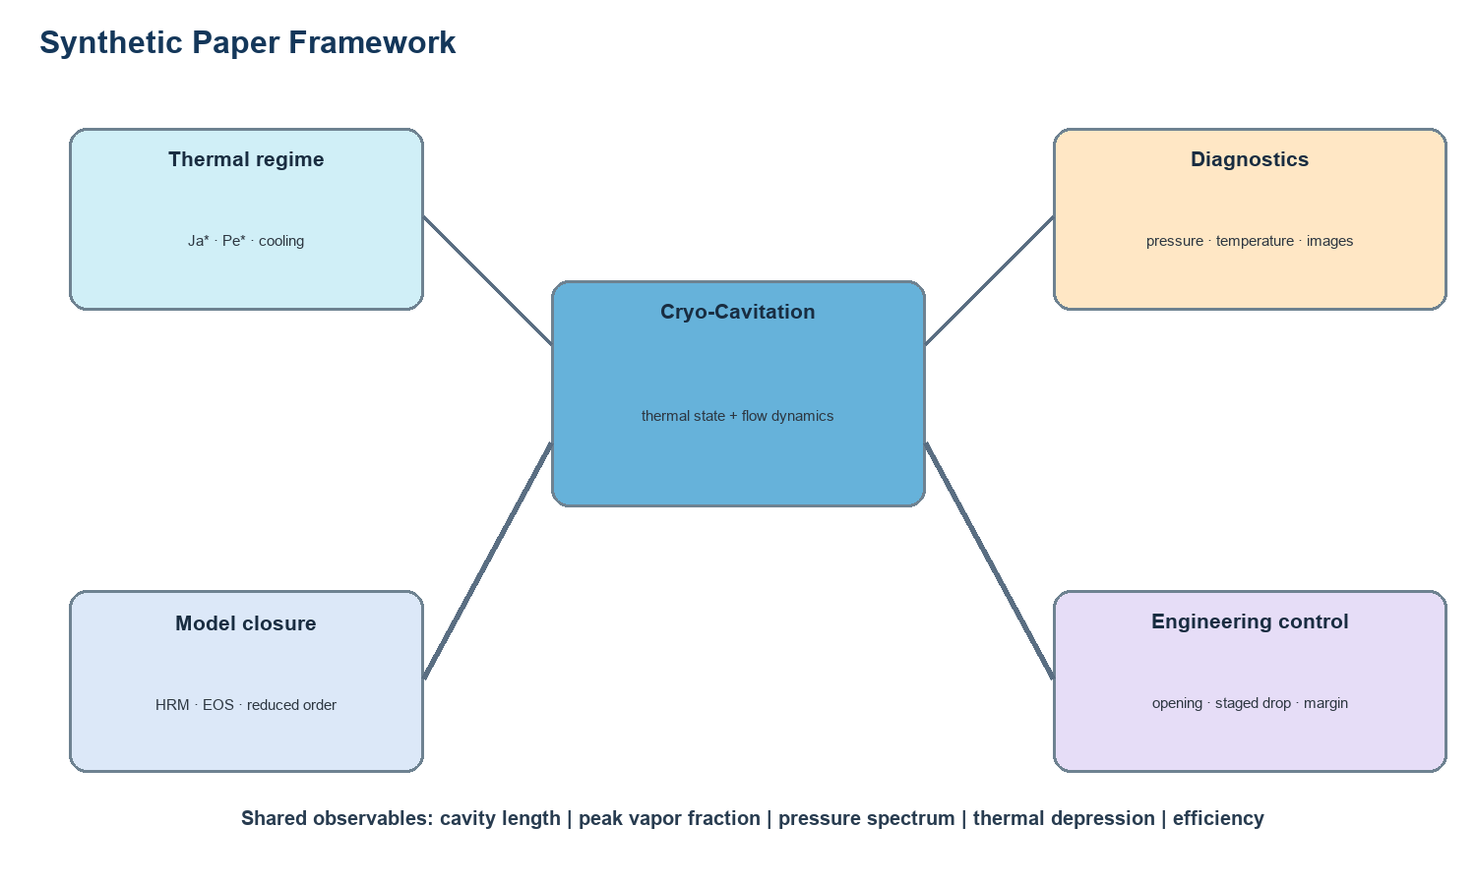
图 1 虚构研究框架图。由本次演示自制，不含真实论文内容。

三 Layer 2 方法和证据

3.1 热力学分区指标
研究定义热缓冲指标 Theta = cp ΔTsub / hfg，并用无量纲压力振荡幅值 P* 与惯性基准 I* 比较。指标选择有助于把“热效应增强”转化为可计算量，但论文没有给出物性测量误差，也没有说明 Cryo-X 的状态函数是否在整个温度区间经过独立校准。
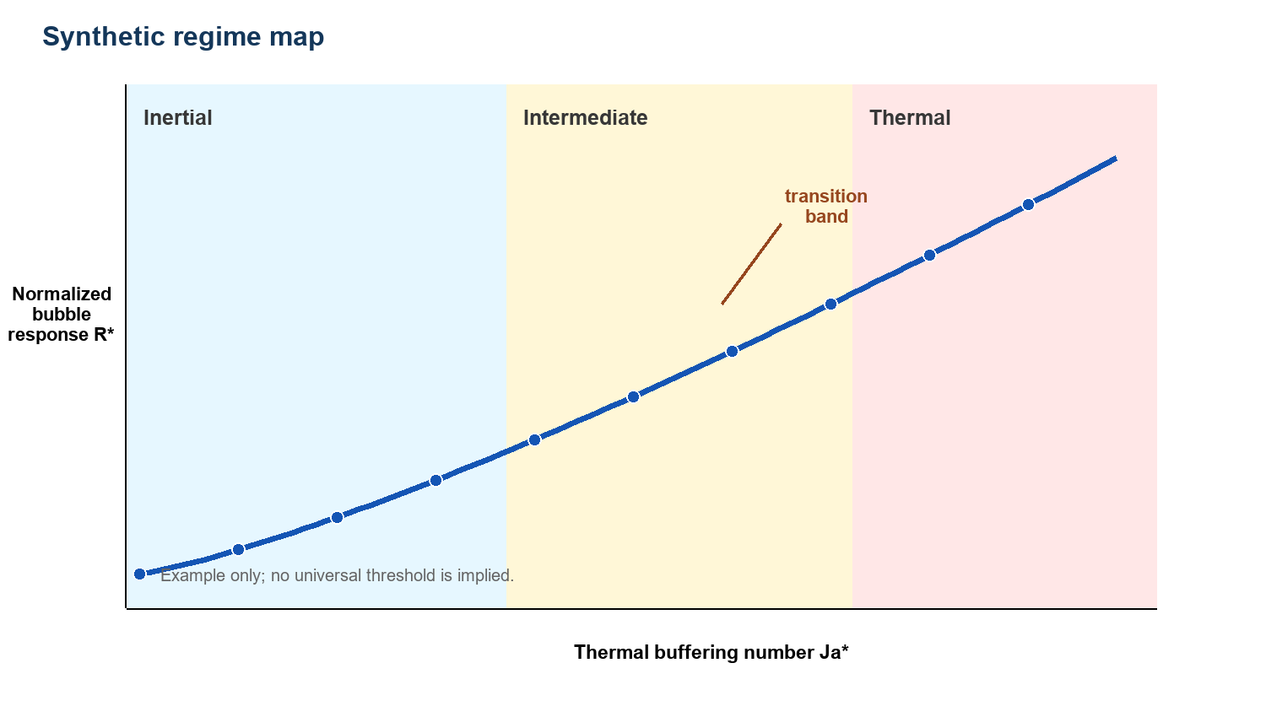
图 2 虚构惯性—中间—热力学分区图。区域与曲线均为本次演示自制。

3.2 图表和实验控制
对象 | 论文式证据 | 支持的主张 | 仍缺什么
阀开度图 | 50%、70%、90% 的峰值汽相代理指标分别为 0.28、0.92、0.64。 | 中间开度存在风险峰值。 | 重复性、置信区间和图像阈值。
压力谱 | 70% 主频 1.6 kHz，90% 主频 1.1 kHz。 | 风险峰值伴随不同非定常频率。 | 采样窗口、窗函数、传感器带宽。
分级压降图 | 单级峰值代理 0.82，分级后 0.36。 | 重新分配压降可降低热点。 | 级间相互作用、压头和长期侵蚀。

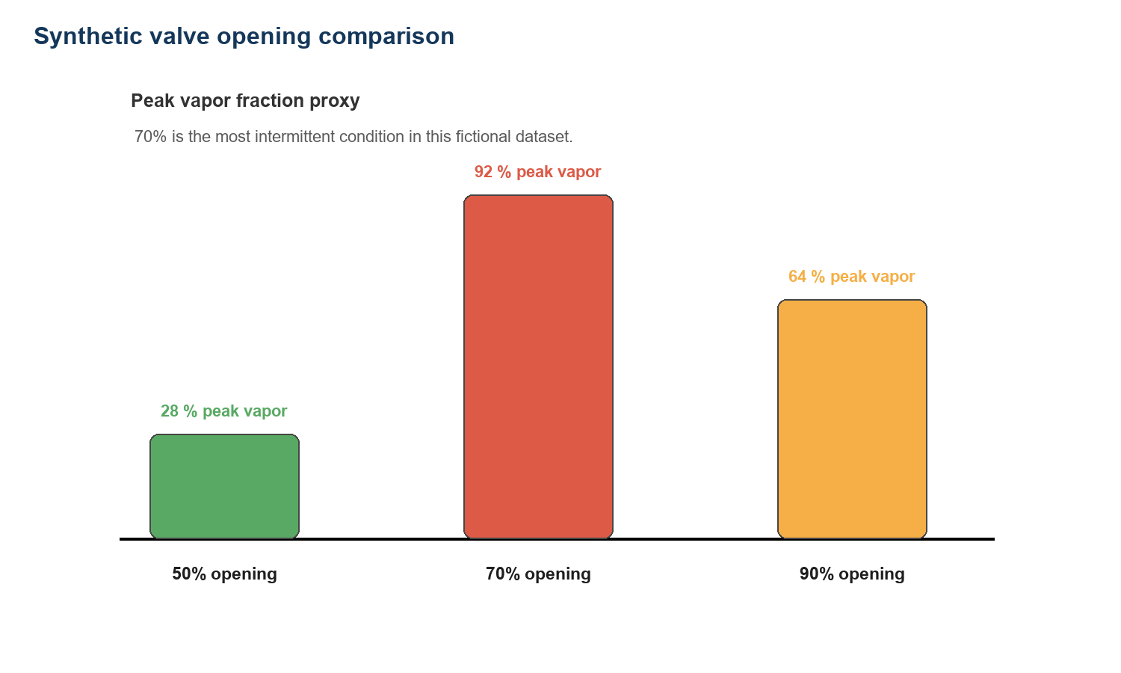
图 3 虚构阀开度数据图。用于演示“短数值列居中、解释列左对齐”的表格和图文组合。
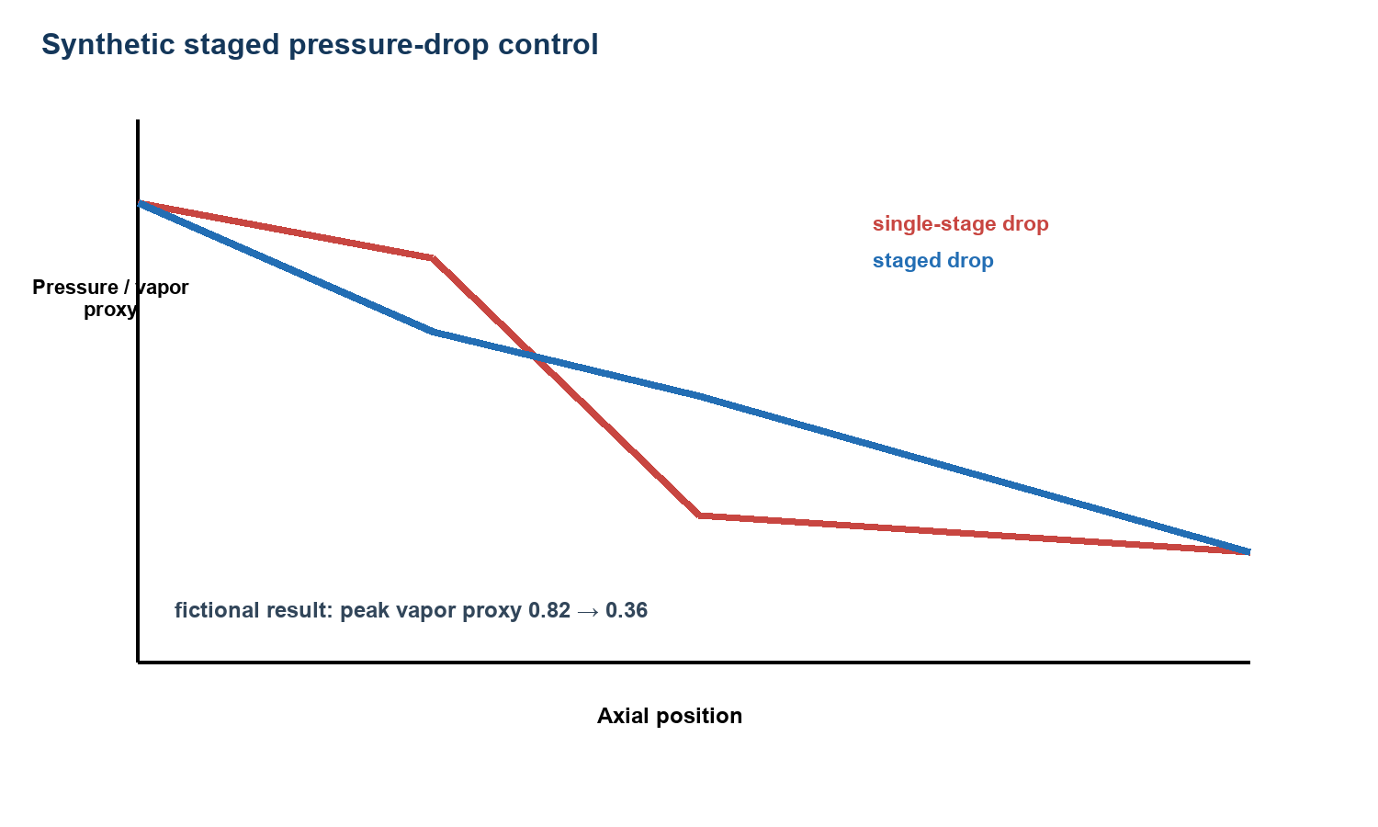
图 4 虚构分级压降示意图。用于演示工程控制证据的图文呈现。

3.3 模型和验证层级
层级 | 已验证 | 未验证 | 结论强度
1 水力性能 | 流量和效率。 | 压头不确定度、长期稳定性。 | 中
2 形态/汽相 | 峰值汽相代理指标和图像。 | 三维空间分布、阈值敏感性。 | 中低
3 非定常 | 主频和压力谱峰。 | 多周期统计和传感器响应。 | 中低
4 热响应 | 壁面温度趋势。 | 局部温降和热平衡。 | 低
5 材料损伤 | 没有。 | 侵蚀、点蚀、寿命。 | 不可支持

四 研究漏洞和 Layer 3 批判性证据链
主张 | 所需证据 | 现有证据 | 替代解释 | 置信度
中间开度更危险 | 控制总压降、流量、热状态和入口扰动，并重复测量。 | 三个开度的代理指标对比。 | 入口扰动或图像阈值造成差异。 | 中
分级压降降低空化 | 同步压力、汽相、温度、效率和材料损伤。 | 峰值代理指标下降、效率下降 1.8%。 | 汽相被转移到未观测区域。 | 中低
HRM 捕捉机制 | 松弛时间独立标定，多观测量验证。 | 模型与峰值代理趋势一致。 | 经验源项在有限区间拟合成功。 | 低到中
“可控”意味着更安全 | 长期材料试验、局部冲击和寿命数据。 | 只有汽相和效率数据。 | 降低平均汽相但增强局部塌陷。 | 不足

五 工质 工况 边界条件外推审查
维度 | 可直接适用 | 需要验证后适用 | 不能直接外推
工质 | Cryo-X 的已测 72–86 K 范围。 | 真实低温工质或不同潜热/声速。 | 真实工质的侵蚀、安全和成核阈值。
运行 | 0.4–0.8 MPa、0.12–0.22 kg/s 的稳态/周期工况。 | 大流量、近临界、快速降压。 | 启动、停机、阀冲击和失稳瞬态。
几何 | 6 mm 两级 Venturi 阀。 | 不同喉部、级间距和表面粗糙度。 | 泵、诱导轮和完全不同的阀型。
测量 | 50 kfps 图像、100 kHz 压力采样的同类设置。 | 不同视场、采样率和阈值算法。 | 只凭单帧形态宣称完整机制。

六 核心概念量化审查
概念 | 定义 | 指标/方法 | 判据 | 成熟度
热缓冲 | 热状态改变相变响应的能力。 | Theta = cp ΔTsub / hfg；温降、汽相代理。 | 趋势一致且误差小于组间差。 | 部分量化
主导机制 | 热效应与惯性效应谁贡献更大。 | 灵敏度比 Sthermal / Sinertial。 | 比值超过 1 即称热主导。 | 判据过于单一
风险峰值 | 某开度下汽相与压力振荡同时增大。 | 峰值汽相、主频、压力谱。 | 三者需在重复试验中共同出现。 | 尚未闭环
可控空化 | 汽相存在但不造成不可接受性能/损伤。 | 汽相、效率、压力、材料寿命。 | 本研究未覆盖材料寿命。 | 概念未完成

七 研究迁移计划
优先级 | 问题/缺口 | 变量与控制 | 验证标准 | 决策
P0 | Cryo-X 物性和 HRM 松弛时间是否可信。 | 独立物性测量；同一阀型、同一热状态。 | 物性误差传播后，Theta 与结论仍稳定。 | 否则暂停机制结论。
P0 | 70% 风险峰值是否可重复。 | 开度、流量、入口扰动三因素正交试验。 | 至少三次重复，峰值位置置信区间明确。 | 若峰值漂移，改称条件相关。
P1 | 分级压降是否减少真实损伤。 | 级数、间距、压降比、材料和暴露时间。 | 压力谱、汽相、效率和点蚀同时改善。 | 形成 Pareto 控制图。
P1 | 结论能否跨尺度/跨工质。 | 第二工质、第二喉部尺度；匹配 Theta 与无量纲流量。 | 相同观测量下趋势保持。 | 区分可迁移趋势与专属参数。
P2 | 瞬态是否改变风险排序。 | 降压速率、阀速、初始温度。 | 瞬态压力/温度峰值与模型预测误差。 | 建立独立瞬态安全边界。

八 最终判断
这篇虚构研究适合作为一个“如何读论文”的演示：它有清楚的研究问题、可量化的初步指标和可执行的控制动作，但在真实学术审查中，必须补足物性校准、重复性、边界外验证和材料损伤证据后，才能从“代理指标改善”升级为“空化风险降低”。

证据位置与质量说明
主要证据来自提供的 19 页 PDF：摘要与引言（pp. 1–2）、热力学与分区模型（pp. 3–5）、实验与诊断（pp. 6–8）、数值模型与验证（pp. 9–11）、工程控制（pp. 12–15）、综合讨论与未来方向（pp. 15–19）。图表编号均沿用论文编号。
本次独立核对：PDF 元数据、全文文本、页面渲染、关键图表页面和表格内容。未独立复算论文引用文献的全部实验或数值结果，也未重新运行其模型；因此涉及跨论文的真实性与可重复性判断，应视为基于该综述提供证据的审阅结论。

